C:\Documents and Settings\ChiAlex\My Documents\My Pictures\Microsoft 多媒體藝廊\j0250892.wmf

**◆營隊宗旨：**

「倍思科學」教育系統，是由國內長期推動科學教育的專家學者和優秀的中小學教師共同規劃，以最具啟發性和娛樂性的方式，來激發孩子學習科學的潛能。這套科學系統，除了完全符合九年一貫「自然與科技領域」的基本精神，真正做到老師用心、家長放心、小朋友開心之要求。

**◆營隊特色：**

「電」是我們每天生活中不可或缺的一種能源，我們將重新回到富蘭克林風箏實驗這歷史性的一刻開始，循序漸進引導孩子瞭解並利用電子電路的知識和技巧，輕鬆快速的拼裝出各類的實用電路。每拼裝一種電路，都可馬上看到光、電的動態效果；千變萬化的造型，以排列組合來訓練智力，開發想像力。

高速發展的電子信息時代，台灣是全球電子科技之島，這套課程讓孩子跟得上時代的脈動，並統整：電學概要、半導體概念、發光二極體、電源負載開關混聯模式、以及電量、電壓、電流、電阻等綜合性觀念；運用「倍思科學的電路積木」孩子一定能輕鬆、安全、快捷地掌握電學知識。

**◆營隊模式：**

1. 參加對象：國小學生
2. 班級人數以8人為開班標準，20人一班為限，以維護較佳之教學品質與互動模式。
3. 上課日期：
4. 上課時間：三全天，每天 09:00-16:30

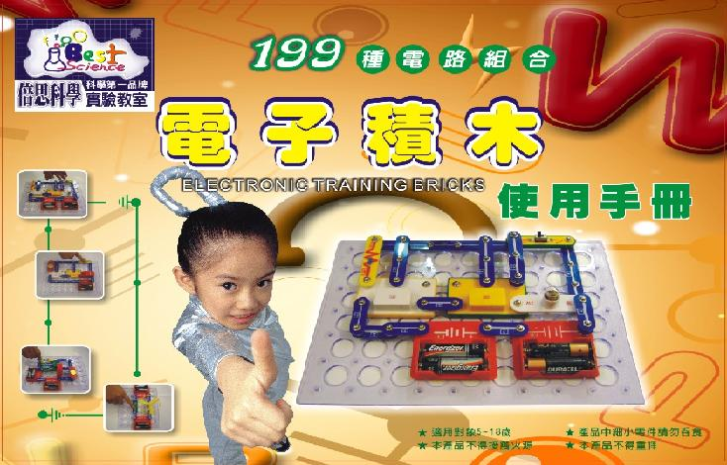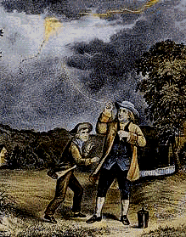

**◆營隊規劃：富蘭克林光電益智營**

|  |  |  |  |  |  |
| --- | --- | --- | --- | --- | --- |
| 第一天 | | 第二天 | | 第三天 | |
| AM 09:30 -11:00 | 夥伴們  出發吧！  【營隊分組與隊旗製作】 | AM 09:30 -11:00 | 電路小子大會串  【各類負載混聯】 | AM 09:30 -11:00 | 伏特歐姆大對決  【電量、電壓、電流、電阻的關係】 |
| AM 10:30 -12:00 | 電流啪茲啪茲  【電的歷史與發明】 | AM 1100 -12:00 | 科技與發明  【什麼是半導體】 | AM 11:00 -12:00 | 紅燈停，綠燈行  【三只開關混聯】 |
| PM 12:00-13:30 | 午餐、午休（午餐自理） | | | | |
| PM 13:30 -15:00 | 電力飛碟齊升空  【串併聯電路】 | PM 13:30 -15:00 | 扭轉乾坤學問大  【邏輯元件應用】 | PM 13:30 -15:00 | 不可能的任務  【創意電力公司】 |
| PM 15:00 -16:00 | **燈**泡亮起來  通路三兄弟  【完整的通路要件】 | PM 15:00 -16:00 | 放電章魚  【靜電驗電器】 | PM 15:00 -16:00 | 能力展現  ＆  榮耀時刻  【頒發證書】 |

參加者課中材料：含益智電子積木組，全組市價1200元

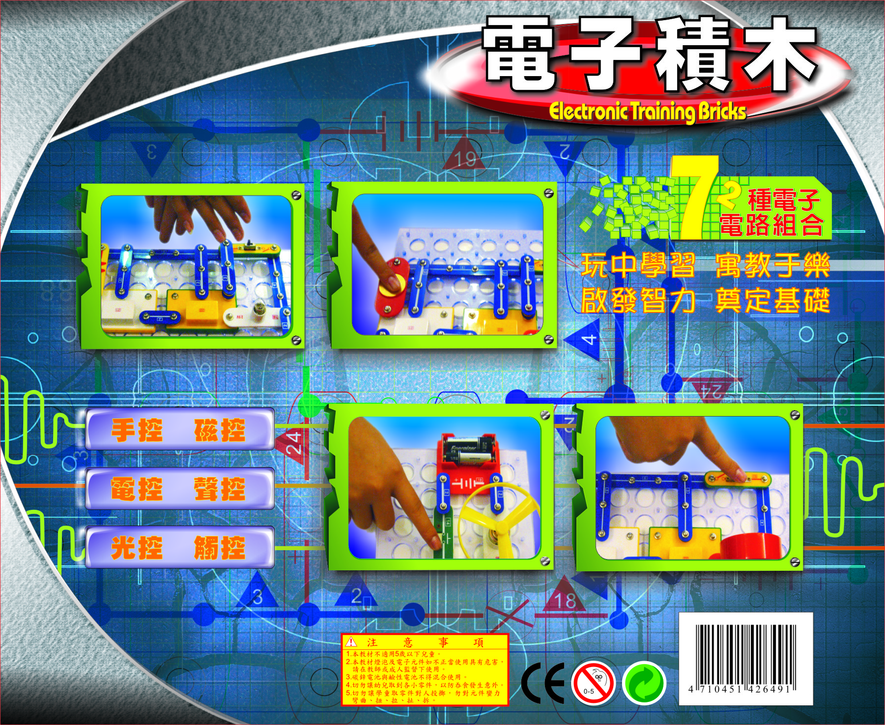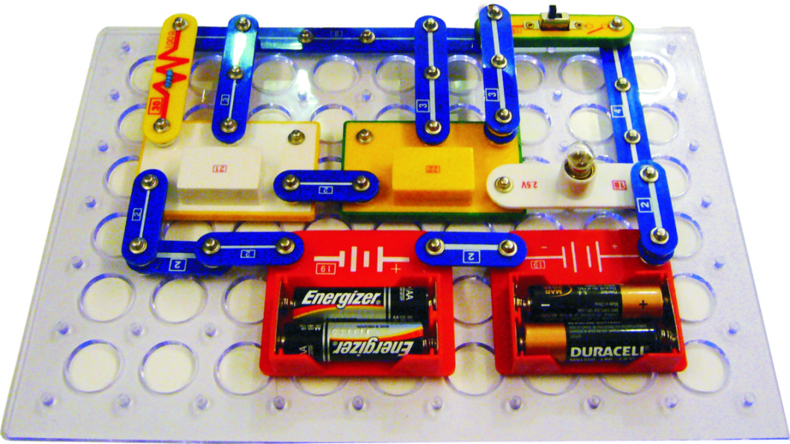

**MCj04359330000[1]◆課程內容說明：**

|  |  |
| --- | --- |
| 主要內容名稱 | 內 容 簡 介 |
| 夥伴們  出發吧！ | 五天的快樂時光，就從認識新朋友開始!老師將帶領班級一起自我介紹彼此認識，並分組後請孩子集思廣益挑選自己的隊名，最後要製作一面屬於自己組別的隊旗喔! |
| 電流啪茲啪茲 | 「電」是我們每天生活中不可或缺的一種能源，到底什麼是電？電是由誰發明的？認識電的歷史，並從實驗中了解摩擦也能產生電。並運用家裡常見的燈泡及日光燈管來說明發光原理的不同。 |
| 電力飛碟齊升空 | 如何真正達到省電效果，除了燈泡以外也藉由電池串並聯的實驗說明電力如何運用可以更持久，更省電，家裡的電器是以何種方式排列，讓孩子們更了解串、並聯的效用。 |
| **燈**泡亮起來  通路三兄弟 | 認識了電的歷史與原理，那麼電到底是由什麼東西組合而成的，它的單位又是什麼呢？說明基本的「電量單位」及「電荷的特性」。透過電子積木建立基本的電路概念，藉以說明一個完整的通路應具備哪些條件， |
| 電路小子大會串 | 探討「斷路」、「短路」與用電的安全，而「電器」、「電流」與「開關」之間又有什麼密不可分的關係，都將在這堂課中一起來探討。 |
| 科技與發明 | 以電的導性來說，能夠讓電流順利通過的稱為「導體」，隨著科技的發展有了半導體的出現，日常生活中有哪些東西是容易導電的，由實驗中認識「導體」、「半導體」與「絶緣體」。我們一般常說的發光二極體的導電性又是什麼？ |
| 扭轉乾坤學問大 | 電路的概念由淺入深，帶領孩子認識電路組成的基本邏輯，以及電子積木的運用將進階到電源負載開關混聯模式，藉此提昇孩子對電路的認識與興趣。 |
| 放電章魚 | 小朋友可知道電力來自於何處，人為何會觸電？並了解尖端放電的原理以及避雷針的使用方式。 最後透過自製放電章魚，將會讓你明白什麼叫做觸電的感覺～真好！ |
| 伏特歐姆大對決 | 整合「電量」、「電壓」、「電流」、「電阻」等綜合性觀念，說明何謂電阻以及它與電壓、電流之間的關係與影響，不同材質的電阻對阻礙電子的流動又有何差異。 |
| 紅燈停，綠燈行 | 運用前幾堂的電路概念組合成簡易的紅、黃、綠燈，模擬交通號誌燈增添了課程的趣味，藉著趣味學習啟發孩子的創造力，設計一個屬於自己的「創意電力公司」，成為一個知識與創意兼備的電力科學家。 |
| 不可能的任務 | 參與了此次的富蘭克林光電益智營，想必你對於電學一定有相當清楚的概念，最後在不可能的任務活動中，用腦力激盪問答的方法，複習此營隊所有的電學課程，讓小朋友增加思考與記憶的能力。 |
| 能力展現  ＆  榮耀時刻 | 你學會幫助夥伴？集結小組的力量智慧完成任務嗎？現在正是收穫與榮耀的時刻，有旅程就有結束，我們有歡笑有淚水，但都因此更強大了！未來我們將要向不同的地方邁進，最後再次和一起奮鬥夥伴說聲謝謝！ |

✂ ✂

**2017年寒假 富蘭克林光電益智營 科學課程 報名表**

學生資料： 年 班；姓名 ；聯絡人

聯絡電話：(H) (O) 行動電話   
  
聯絡住址：



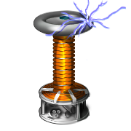

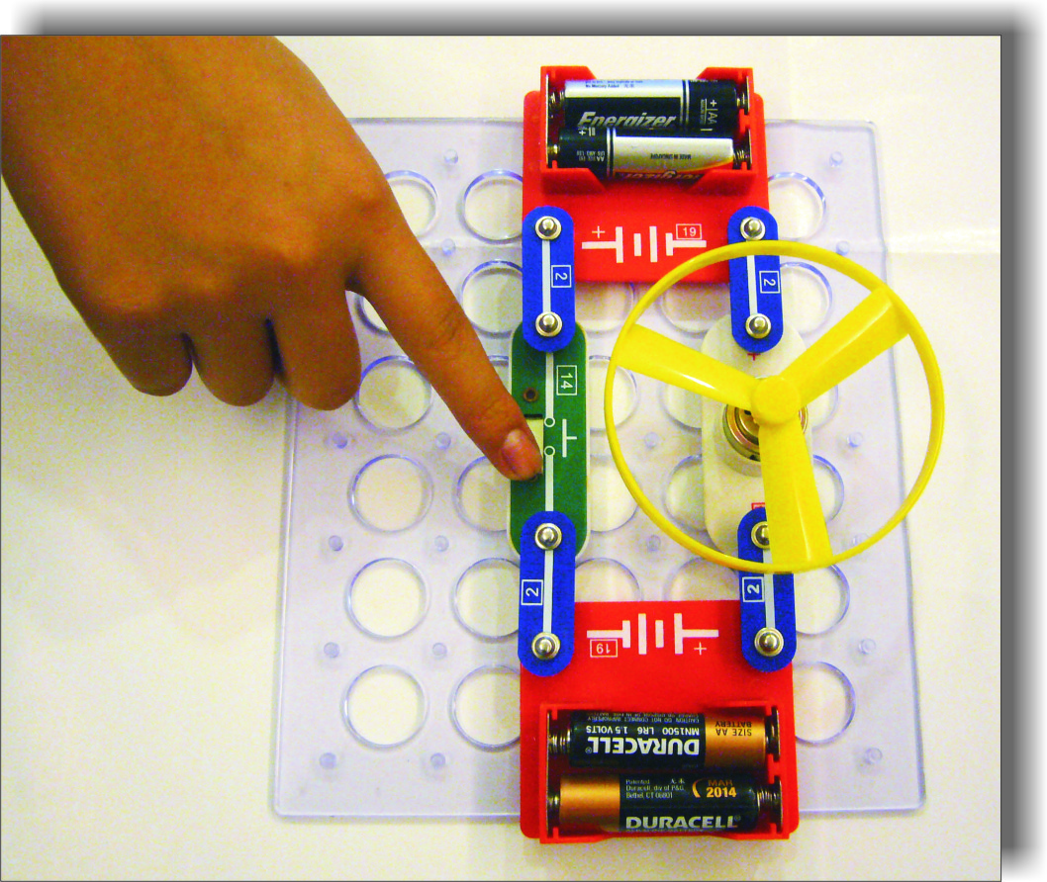

**電流啪茲啪茲**

* 電流啪滋啪滋
* 省電燈泡省不省
* 小元件大妙用
* 勁量小子排排站
* 電力飛碟飛上天

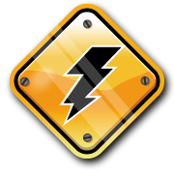

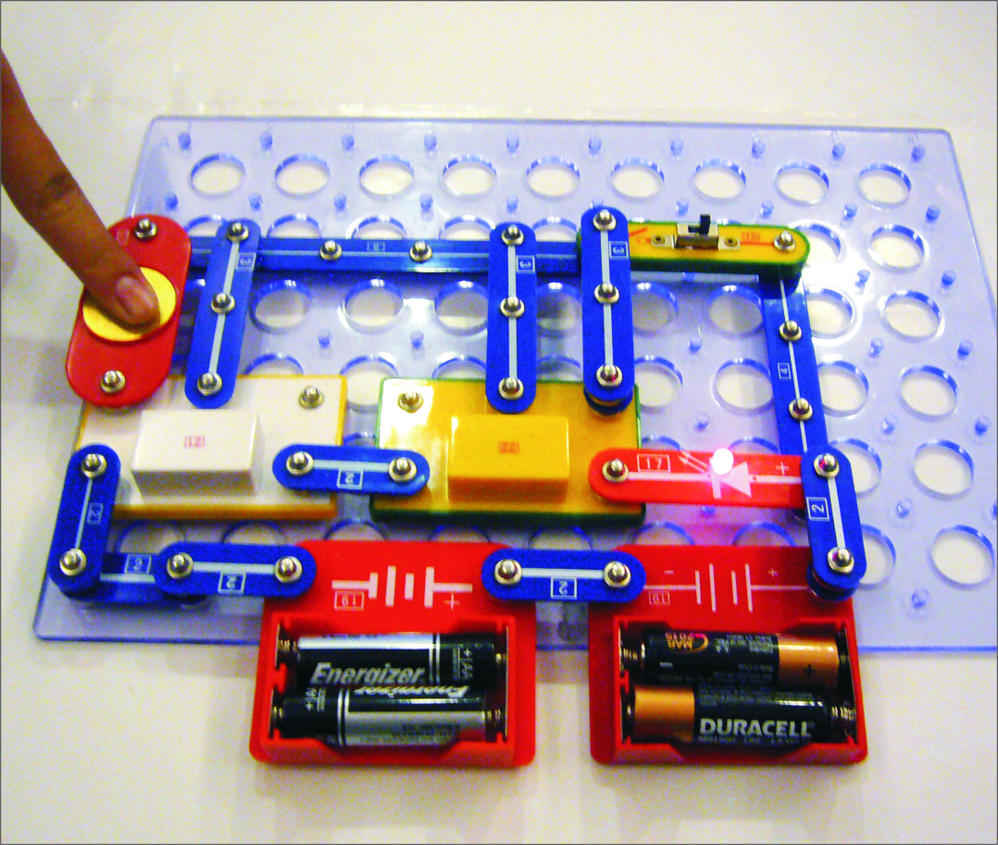

**電路小子大會串**

* 電荷的排斥力與吸引力
* 燈泡亮起來，通路三兄弟
* 安全電世界，不漏電不來電
* 電流、電器各顯神威
* 電路小子大會串



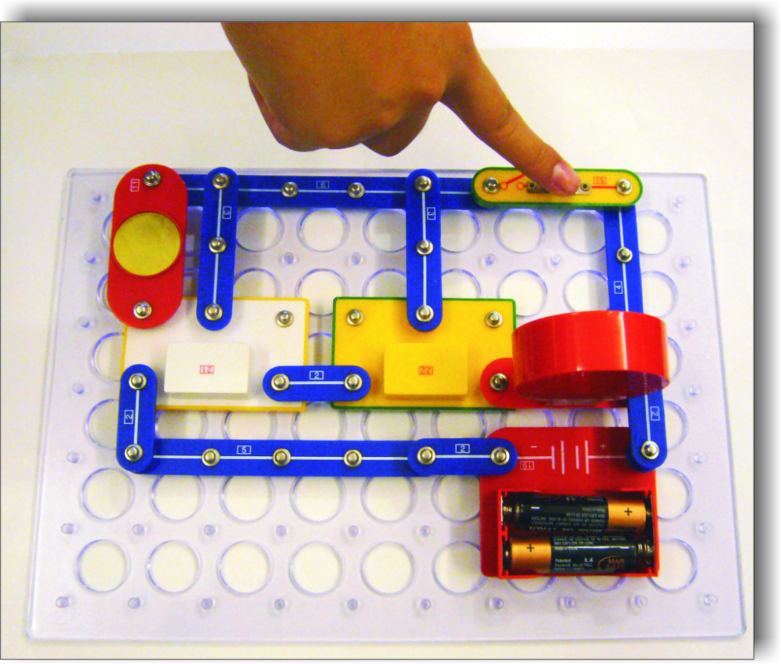

**光電科技半導體**

* 來不來電有關係
* 科技與發明-半導体
* 邏輯元件有邏輯
* 扭轉乾坤學問大
* 家用電器串、並聯大進擊

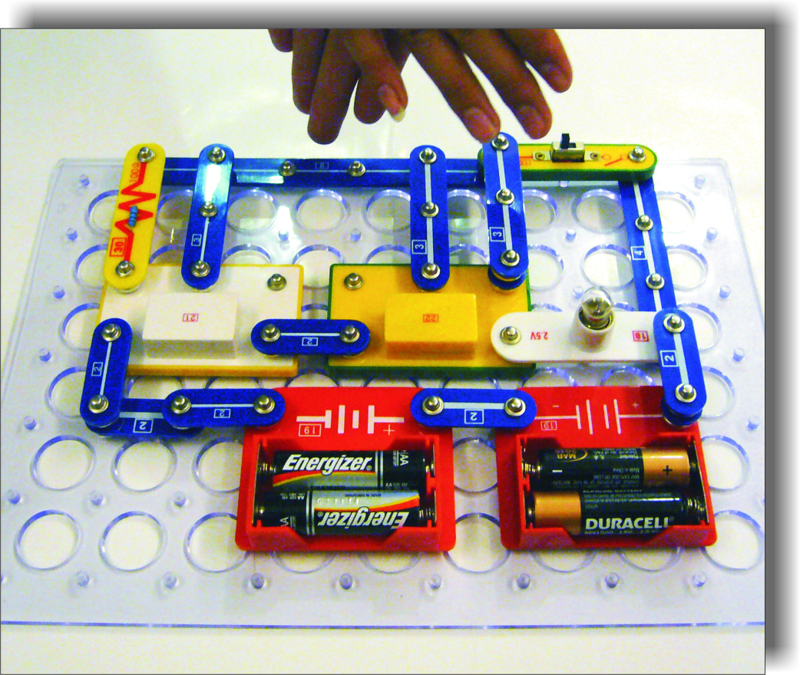

**伏特歐姆大對決**

* 伏特VS 歐姆
* 歐姆定律─電量的多寡
* 紅燈停，綠燈行，黃燈要走還是停
* 不可能的任務

